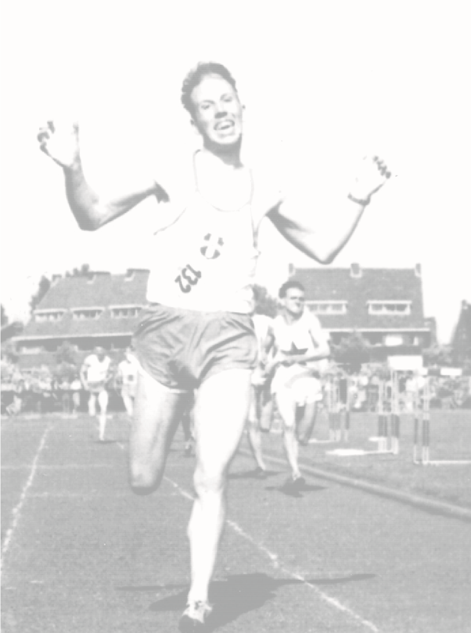

*Een tevreden mens en alle liefde gegeven,*

*het is goed zo.*

**Jan Rem**

* 14 december 1929

Krommenie

† 2 oktober 2014

*Tot het eind toe samen en zorgzaam,*

*we zullen hem enorm missen en altijd bij ons dragen.*

Guus Rem-Kleijn

Jan-Paul en Joost

Judith en Auke

*Yvette*

*Menno*

*Victor*

De begrafenis heeft inmiddels plaatsgevonden.

Correspondentieadres:

Snuiverstraat 101

1561

HC Krommenie